***Couches du modèle OSI :***

**Le modèle OSI** (de l'[anglais](http://fr.wikipedia.org/wiki/Anglais) ***O****pen* ***S****ystems* ***I****nterconnection*) est un standard de communication, en [réseau](http://fr.wikipedia.org/wiki/R%C3%A9seau_informatique), de [tous les systèmes informatiques](http://fr.wikipedia.org/wiki/Syst%C3%A8me_ouvert_%28informatique%29). C'est un [modèle](http://fr.wikipedia.org/wiki/Mod%C3%A8le_%28informatique%29) de communications entre [ordinateurs](http://fr.wikipedia.org/wiki/Ordinateur) proposé par l'[ISO](http://fr.wikipedia.org/wiki/International_Organization_for_Standardization) qui décrit les fonctionnalités nécessaires à la communication et l'organisation de ces fonctions.

1. **La** [**couche « physique »**](http://fr.wikipedia.org/wiki/Couche_physique) est chargée de la transmission effective des signaux entre les interlocuteurs. Son service est limité à l'émission et la réception d'un bit ou d'un train de bit continu (notamment pour les supports synchrones).
2. **La** [**couche « liaison de données »**](http://fr.wikipedia.org/wiki/Couche_de_liaison) gère les communications entre 2 machines directement connectées entre elles, ou connectées à un équipement qui émule une connexion directe ([concentrateur](http://fr.wikipedia.org/wiki/Concentrateur_Ethernet), [commutateur](http://fr.wikipedia.org/wiki/Commutateur_r%C3%A9seau)).
3. **La** [**couche « réseau »**](http://fr.wikipedia.org/wiki/Couche_de_r%C3%A9seau) gère les communications de proche en proche, généralement entre machines : routage et adressage des paquets.
4. **La** [**couche « transport »**](http://fr.wikipedia.org/wiki/Couche_de_transport) gère les communications de bout en bout entre processus (programmes en cours d'exécution).
5. **La** [**couche « session »**](http://fr.wikipedia.org/wiki/Couche_de_session) gère la synchronisation des échanges et les « transactions », permet l'ouverture et la fermeture de session.
6. **La** [**couche « présentation »**](http://fr.wikipedia.org/wiki/Couche_de_pr%C3%A9sentation) est chargée du codage des données applicatives, précisément de la conversion entre données manipulées au niveau applicatif et chaînes d'octets effectivement transmises.
7. **La** [**couche « application »**](http://fr.wikipedia.org/wiki/Couche_application) est le point d'accès aux services réseaux, elle n'a pas de service propre spécifique et entrant dans la portée de la norme.

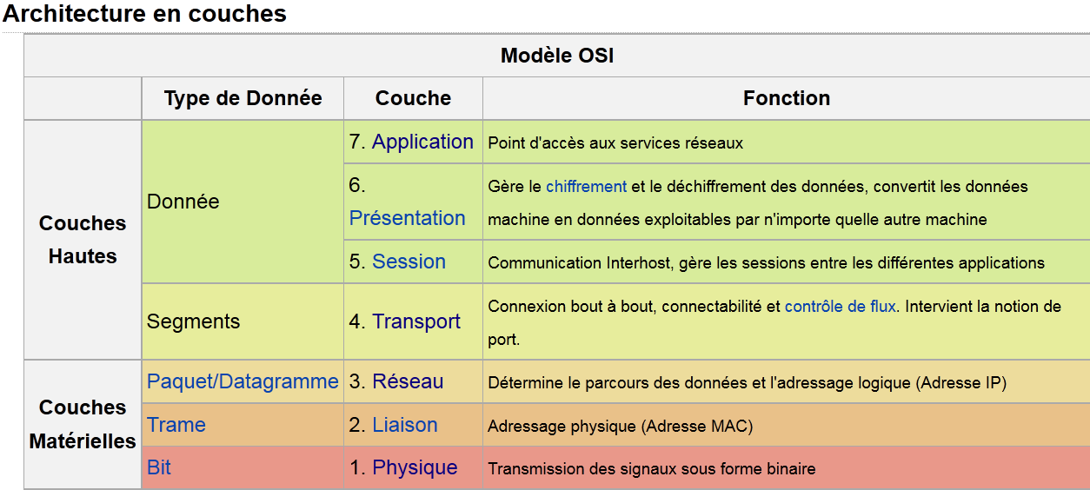

***Protocoles présents dans le modèle OSI :***

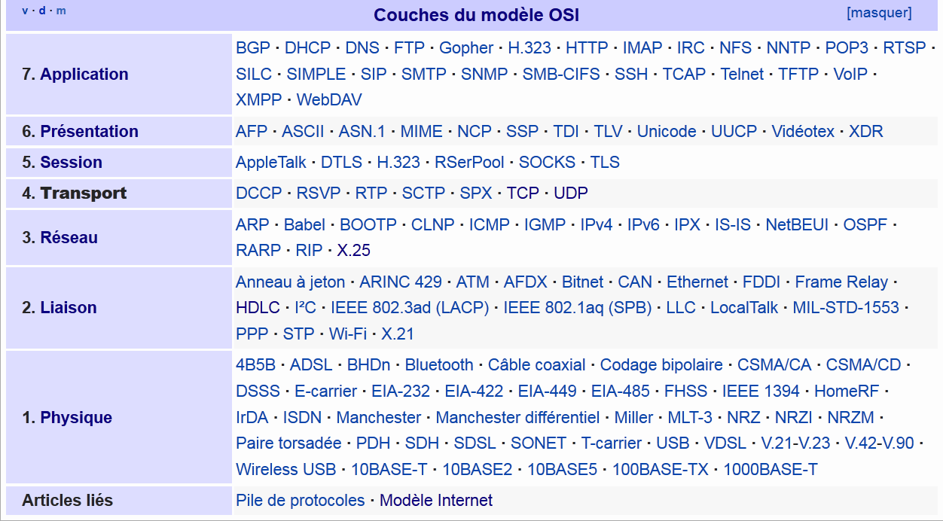

***Modèle Internet | Modèle TCP/IP :***

**La suite TCP/IP** est l'ensemble des [protocoles](http://fr.wikipedia.org/wiki/Protocoles_de_communication) utilisés pour le transfert des données sur Internet. Elle est souvent appelée **TCP/IP**, d'après le nom de deux de ses protocoles : TCP ([*Transmission Control Protocol*](http://fr.wikipedia.org/wiki/Transmission_Control_Protocol)) et IP ([*Internet Protocol*](http://fr.wikipedia.org/wiki/Internet_Protocol)), qui ont été les premiers à être définis. Le document de référence est [RFC 1122](http://tools.ietf.org/html/rfc1122).

1. **La** [**couche physique**](http://fr.wikipedia.org/wiki/Couche_physique) décrit les caractéristiques physiques de la communication, comme les conventions à propos de la nature du média utilisé pour les communications (les câbles, les liens par [fibre optique](http://fr.wikipedia.org/wiki/Fibre_optique) ou par [radio](http://fr.wikipedia.org/wiki/Radio%C3%A9lectricit%C3%A9)), et tous les détails associés comme les connecteurs, les types de codage ou de modulation, le niveau des [signaux](http://fr.wikipedia.org/wiki/Signal_%C3%A9lectrique), les longueurs d'ondes, la synchronisation et les distances maximales.
2. **La** [**couche de liaison de données**](http://fr.wikipedia.org/wiki/Couche_de_liaison) spécifie comment les paquets sont transportés sur la couche physique, et en particulier le *tramage* (i.e. les séquences de bits particulières qui marquent le début et la fin des paquets). Les en-têtes des trames [Ethernet](http://fr.wikipedia.org/wiki/Ethernet), par exemple, contiennent des champs qui indiquent à quelle(s) machine(s) du réseau un paquet est destiné. Exemples de protocoles de la couche de liaison de données : [Ethernet](http://fr.wikipedia.org/wiki/Ethernet), [Wireless Ethernet](http://fr.wikipedia.org/wiki/IEEE_802.11), [SLIP](http://fr.wikipedia.org/wiki/Serial_Line_Internet_Protocol), [Token Ring](http://fr.wikipedia.org/wiki/Token_Ring) et [ATM](http://fr.wikipedia.org/wiki/Asynchronous_Transfer_Mode).

[PPP](http://fr.wikipedia.org/wiki/Protocole_point_%C3%A0_point) (*Point to Point Protocol*) est un peu plus complexe, car il a été initialement spécifié pour fonctionner au-dessus d'un autre protocole de liaison de données

Cette couche est subdivisée en [LLC](http://fr.wikipedia.org/wiki/Logical_Link_Control) et [MAC](http://fr.wikipedia.org/wiki/Media_access_control) par l'[IEEE](http://fr.wikipedia.org/wiki/IEEE)[3](http://fr.wikipedia.org/wiki/Suite_des_protocoles_Internet#cite_note-3).

1. Dans sa définition d'origine, **la** [**couche de réseau**](http://fr.wikipedia.org/wiki/Couche_de_r%C3%A9seau) résout le problème de l'acheminement de paquets à travers un seul réseau. Exemples de protocoles de ce type : [X.25](http://fr.wikipedia.org/wiki/X.25), et le [*Initial Connection Protocol*](http://fr.wikipedia.org/w/index.php?title=Initial_Connection_Protocol&action=edit&redlink=1) d'[ARPANET](http://fr.wikipedia.org/wiki/ARPANET).

Lorsque deux terminaux communiquent entre eux via ce protocole, aucun chemin pour le transfert des données n'est établi à l'avance : il est dit que le protocole est « non orienté connexion ». Par opposition, pour un système comme le réseau téléphonique commuté, le chemin par lequel va passer la voix (ou les données) est établi au commencement de la connexion : le protocole est « orienté connexion ». Avec l'avènement de la notion d'interconnexion de réseaux, des fonctions additionnelles ont été ajoutées à cette couche, et plus spécialement l'acheminement de données depuis un réseau source vers un réseau destinataire. Ceci implique généralement le routage des paquets à travers un réseau de réseaux, connu sous le nom d'[Internet](http://fr.wikipedia.org/wiki/Internet). Dans la suite de protocoles Internet, [IP](http://fr.wikipedia.org/wiki/Internet_Protocol) assure l'acheminement des paquets depuis une source vers une destination, et supporte aussi d'autres protocoles, comme [ICMP](http://fr.wikipedia.org/wiki/Internet_control_message_protocol) (utilisé pour transférer des messages de diagnostic liés aux transmissions IP) et [IGMP](http://fr.wikipedia.org/wiki/Internet_group_management_protocol) (utilisé pour gérer les données [*multicast*](http://fr.wikipedia.org/wiki/Multicast)). ICMP et IGMP sont situés au-dessus d'IP, mais assurent des fonctions de la couche réseau, ce qui illustre l'incompatibilité entre les modèles Internet et OSI.

La couche réseau IP peut transférer des données pour de nombreux protocoles de plus haut niveau. Ces protocoles sont identifiés par un *numéro de protocole IP (IP Protocol Number)* unique. ICMP et IGMP sont respectivement les protocoles 1 et 2.

1. Les protocoles de **la** [**couche de transport**](http://fr.wikipedia.org/wiki/Couche_de_transport) peuvent résoudre des problèmes comme la fiabilité des échanges (« est-ce que les données sont arrivées à destination ? ») et assurer que les données arrivent dans l'ordre correct. Dans la suite de protocoles [TCP/IP](http://fr.wikipedia.org/wiki/TCP/IP), les protocoles de transport déterminent aussi à quelle application chaque paquet de données doit être délivré.

Les protocoles de routage dynamique qui se situent réellement dans cette couche de la pile TCP/IP (puisqu'ils fonctionnent au-dessus d'IP) sont généralement considérés comme faisant partie de la couche réseau. Exemple : [OSPF](http://fr.wikipedia.org/wiki/Open_shortest_path_first) (protocole IP numéro 89).

[TCP](http://fr.wikipedia.org/wiki/Transmission_Control_Protocol) (protocole IP numéro 6) est un protocole de transport « fiable », orienté connexion, qui fournit un flux d'octets fiable assurant l'arrivée des données sans altérations et dans l'ordre, avec retransmission en cas de perte, et élimination des données dupliquées. Il gère aussi les données « urgentes » qui doivent être traitées dans le désordre (même si techniquement, elles ne sont pas émises [hors bande](http://fr.wikipedia.org/w/index.php?title=Hors_bande&action=edit&redlink=1)). TCP essaie de délivrer toutes les données correctement et en séquence - c'est son but et son principal avantage sur UDP, même si ça peut être un désavantage pour des applications de transfert ou de routage de flux en temps-réel, avec des taux de perte élevées au niveau de la couche réseau.

[UDP](http://fr.wikipedia.org/wiki/User_datagram_protocol) (protocole IP numéro 17) est un protocole simple, sans connexion, « non fiable » - ce qui ne signifie pas qu'il est particulièrement peu fiable, mais qu'il ne vérifie pas que les paquets soient arrivés à destination, et ne garantit pas leur arrivée dans l'ordre. Si une application a besoin de ces garanties, elle doit les assurer elle-même, ou bien utiliser [TCP](http://fr.wikipedia.org/wiki/Transmission_Control_Protocol). UDP est généralement utilisé par des applications de diffusion multimédia (audio et vidéo, etc.) pour lesquelles le temps requis par TCP pour gérer les retransmissions et l'ordonnancement des paquets n'est pas disponible, ou pour des applications basées sur des mécanismes simples de question/réponse comme les requêtes [DNS](http://fr.wikipedia.org/wiki/Domain_Name_System), pour lesquelles le surcoût lié à l'établissement d'une connexion fiable serait disproportionné par rapport au besoin.

Aussi bien TCP qu'UDP sont utilisés par de nombreuses applications. Les applications situées à une quelconque adresse réseau se distinguent par leur [*numéro de port*](http://fr.wikipedia.org/wiki/Port_logiciel) TCP ou UDP. Par convention, des *ports bien connus* sont associés avec certaines applications spécifiques.

[RTP](http://fr.wikipedia.org/wiki/Real-time_transport_protocol) (*Real Time Protocol*) est un protocole fonctionnant avec UDP ou TCP, spécialisé dans le transport de données possédant des contraintes temps réel. Typiquement, il sert à transporter des vidéos pour que l'on puisse synchroniser la lecture des images et du son directement, sans les stocker préalablement.

[SCTP](http://fr.wikipedia.org/wiki/Stream_Control_Transmission_Protocol) (*Stream Control Transmission Protocol*) a été défini en 2000 dans la [RFC 4960](http://tools.ietf.org/html/rfc4960), et un texte d'introduction existe dans la [RFC 3286](http://tools.ietf.org/html/rfc3286). Il fournit des services similaires à TCP, assurant la fiabilité, la remise en ordre des séquences, et le contrôle de congestion. Alors que TCP est *byte-oriented* (orienté octets), SCTP gère des « frames » (courtes séquences). Une avancée majeure de SCTP est la possibilité de communications multi-cibles, où une des extrémités de la connexion est constituée de plusieurs adresses IP.

1. C'est dans **la** [**couche application**](http://fr.wikipedia.org/wiki/Couche_application) que se situent la plupart des programmes réseau.

Ces programmes et les protocoles qu'ils utilisent incluent [HTTP](http://fr.wikipedia.org/wiki/Hypertext_Transfer_Protocol) (World Wide Web), [FTP](http://fr.wikipedia.org/wiki/File_Transfer_Protocol) (transfert de fichiers), [SMTP](http://fr.wikipedia.org/wiki/Simple_Mail_Transfer_Protocol) (messagerie), [SSH](http://fr.wikipedia.org/wiki/Secure_Shell) (connexion à distance sécurisée), [DNS](http://fr.wikipedia.org/wiki/Domain_Name_System) (recherche de correspondance entre noms et adresses IP) et beaucoup d'autres.

Les applications fonctionnent généralement au-dessus de TCP ou d'UDP, et sont souvent associées à un [*port*](http://fr.wikipedia.org/wiki/Port_%28logiciel%29) *bien connu*. Exemples :

* [HTTP](http://fr.wikipedia.org/wiki/HTTP) port TCP 80 ;
* [SSH](http://fr.wikipedia.org/wiki/Secure_Shell) port TCP 22 ;
* [DNS](http://fr.wikipedia.org/wiki/Domain_Name_System) port UDP 53 (TCP 53 pour les transferts de zones et les requêtes supérieures à 512 octets) ;
* [RIP](http://fr.wikipedia.org/wiki/Routing_information_protocol) port UDP 520 ;
* [FTP](http://fr.wikipedia.org/wiki/File_Transfer_Protocol) port TCP 21 ;

Ces ports ont été assignés par l'[Internet Assigned Numbers Authority](http://fr.wikipedia.org/wiki/Internet_Assigned_Numbers_Authority) (IANA).

Sous [UNIX](http://fr.wikipedia.org/wiki/UNIX), on trouve un fichier texte servant à faire les correspondances port↔protocole : /etc/services.  
Sous [Windows](http://fr.wikipedia.org/wiki/Microsoft_Windows), il se situe dans [%SystemRoot%](http://fr.wikipedia.org/wiki/Variable_d%27environnement#.25SystemRoot.25)\System32\drivers\etc. Il se nomme services, on peut le lire avec le [Bloc-notes](http://fr.wikipedia.org/wiki/Bloc-notes_%28Windows%29).

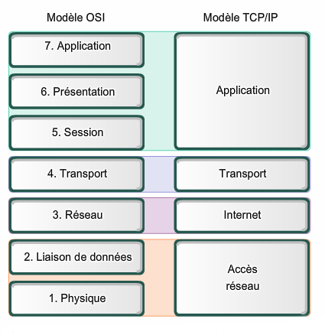

***Notions et Vocabulaire :***

**Le** [**routage**](http://fr.wikipedia.org/wiki/Routage)**:**

Détermination d'un chemin permettant de relier les 2 machines distantes.

Le **routage** est le mécanisme par lequel des chemins sont sélectionnés dans un [réseau](http://fr.wikipedia.org/wiki/R%C3%A9seau) pour acheminer les données d'un expéditeur jusqu'à un ou plusieurs destinataires. Le routage est une tâche exécutée dans de nombreux réseaux, tels que le [réseau téléphonique](http://fr.wikipedia.org/wiki/R%C3%A9seau_t%C3%A9l%C3%A9phonique), les réseaux de données électroniques comme l'[Internet](http://fr.wikipedia.org/wiki/Internet), et les réseaux de transports. Sa performance est importante dans les réseaux décentralisés, c'est-à-dire où l'information n'est pas distribuée par une seule source, mais échangée entre des agents indépendants.

Types de cardinalité de la Communication : En fonction du nombre de destinataires et de la manière de délivrer le message, on distingue :

* [*unicast*](http://fr.wikipedia.org/wiki/Unicast), qui consiste à acheminer les données vers une seule destination déterminée,
* [*broadcast*](http://fr.wikipedia.org/wiki/Broadcast_%28informatique%29) qui consiste à diffuser les données à toutes les machines,
* [*multicast*](http://fr.wikipedia.org/wiki/Multicast) qui consiste à délivrer le message à un ensemble de machines manifestant un intérêt pour un groupe,
* [*anycast*](http://fr.wikipedia.org/wiki/Anycast) qui consiste à délivrer les données à un seul membre d'un groupe, généralement le plus proche, au sens du réseau.

Concepts : Pour effectuer le routage, on considère deux types de machines ou composants du réseau : les [*routeurs*](http://fr.wikipedia.org/wiki/Routeur), qui servent d'intermédiaire dans la transmission d'un message, et les *hôtes* qui émettent ou reçoivent les messages. Lorsque le routeur se trouve entre deux [réseaux](http://fr.wikipedia.org/wiki/R%C3%A9seau_informatique) dépendant d'autorités différentes, comme entre le [réseau local](http://fr.wikipedia.org/wiki/R%C3%A9seau_local) d'une entreprise et l'[Internet](http://fr.wikipedia.org/wiki/Internet), on utilise alors une [passerelle](http://fr.wikipedia.org/wiki/Passerelle_%28informatique%29) ; cet élément peut être considéré comme plus évolué qu'un simple routeur en raison de la conversion entre protocoles (généralement Ethernet sur réseau local et IP sur réseau étendu) effectuée.

Le routage est un processus décentralisé, c'est-à-dire que chaque routeur possède des informations sur son voisinage. Chaque routeur maintient une liste des réseaux connus, chacun de ces réseaux étant associé à un ou plusieurs routeurs voisins à qui le message peut être passé. Cette liste s'appelle la [*table de routage*](http://fr.wikipedia.org/wiki/Table_de_routage), et contient trois types de routes :

* les routes correspondant à des réseaux directement connectés : pour ces réseaux, le routeur peut acheminer le paquet directement à la destination finale en faisant appel au protocole de niveau 2 ([Ethernet](http://fr.wikipedia.org/wiki/Ethernet) par exemple).
* les routes statiques, configurées *en dur* sur le routeur par l'administrateur du réseau,
* les routes dynamiques, apprises d'un protocole de [routage dynamique](http://fr.wikipedia.org/w/index.php?title=Routage_dynamique&action=edit&redlink=1) dont le rôle est de diffuser les informations concernant les réseaux disponibles.

Une table de routage peut être réduite à sa plus simple expression en ne comportant que la liste des réseaux directement connectés ainsi qu'une *route par défaut*, c'est-à-dire que tous les paquets qui ne correspondent pas à un réseau connu dans la table de routage seront dirigés vers un routeur déterminé (le *routeur par défaut*). La route par défaut peut être statique ou bien apprise dynamiquement. À l'inverse, un routeur qui ne dispose pas de route par défaut doit connaître toutes les destinations possibles. C'est le cas des routeurs participant à la [dorsale d'Internet](http://fr.wikipedia.org/wiki/Backbone), on dit alors qu'ils disposent d'une table de routage complète (ce qui représente actuellement plus de 360 000 réseaux individuels en 2011[2](http://fr.wikipedia.org/wiki/Routage#cite_note-2)) ou qu'ils appartiennent à la [*default-free zone*](http://fr.wikipedia.org/wiki/Default-free_zone) d'Internet.

Pour permettre à ce que les routeurs aient une idée de la topologie du réseau, et puissent ainsi employer des algorithmes de routage efficaces, il faut que les routeurs diffusent leurs informations. Cette diffusion s'effectue par le biais des protocoles de routage, spécifiant la façon dont les informations sont échangées entre les routeurs.

Protocoles de Routage : Les protocoles de routages externe, tels que [Border Gateway Protocol](http://fr.wikipedia.org/wiki/Border_Gateway_Protocol) (BGP), échangent des informations de routage entre [systèmes autonomes](http://fr.wikipedia.org/wiki/Autonomous_system). Les [IGP](http://fr.wikipedia.org/wiki/Interior_Gateway_Protocol), ou *protocoles de routage interne*, échangent des informations de routage à l'intérieur d'un [système autonome](http://fr.wikipedia.org/wiki/Autonomous_system), par une des façons suivantes :

* dits *à états de lien*, ils transmettent la totalité des informations de routage à tous les routeurs participants et établissent des tables de voisins directs, c'est le cas d'[OSPF](http://fr.wikipedia.org/wiki/Open_shortest_path_first) ou d'[IS-IS](http://fr.wikipedia.org/wiki/IS-IS),
* dits à *vecteur de distance*, qui ne diffusent que leurs meilleures routes sur leurs interfaces, comme [RIP](http://fr.wikipedia.org/wiki/Routing_information_protocol) ou [IGRP](http://fr.wikipedia.org/wiki/Interior_Gateway_Routing_Protocol)
* ou encore un hybride des deux premiers, comme [EIGRP](http://fr.wikipedia.org/wiki/Enhanced_Interior_Gateway_Routing_Protocol)

Exemples de protocoles de routage interne :

* [Routing Information Protocol](http://fr.wikipedia.org/wiki/Routing_Information_Protocol) (RIP)
* [Interior Gateway Routing Protocol](http://fr.wikipedia.org/wiki/Interior_Gateway_Routing_Protocol) (IGRP)
* [Open Shortest Path First](http://fr.wikipedia.org/wiki/Open_Shortest_Path_First) (OSPF)
* [Integrated Intermediate System to Intermediate System](http://fr.wikipedia.org/wiki/IS-IS) (Integrated IS-IS)
* [Enhanced Interior Gateway Routing Protocol](http://fr.wikipedia.org/wiki/Enhanced_Interior_Gateway_Routing_Protocol) (EIGRP)

Implémentation : Dans le [modèle OSI](http://fr.wikipedia.org/wiki/Mod%C3%A8le_OSI), le routage s'effectue en examinant les informations situées dans la [couche de réseau](http://fr.wikipedia.org/wiki/Couche_de_r%C3%A9seau) tel que l'[IP](http://fr.wikipedia.org/wiki/Internet_Protocol).

Aspects Théoriques : On parle de *routage inconscient* (anglais *oblivious routing*) lorsque les chemins sont choisis à l'avance pour toute paire de source et destination et tout message doit emprunter l'un de ces chemins. Autrement dit, le trajet d'un message ne dépend que de la source et de la destination (et de l'[heuristique](http://fr.wikipedia.org/wiki/Heuristique) effectuant le choix entre plusieurs chemins si le cas se présente). Le routage est *adaptif* si le chemin emprunté par un message dépend des autres communications survenant dans le réseau.

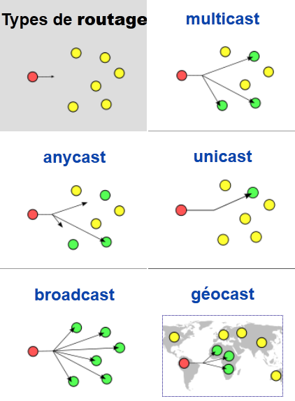

**Le relayage :**

Retransmission d'un [PDU](http://fr.wikipedia.org/wiki/Protocol_Data_Unit) ([Protocol Data Unit](http://fr.wikipedia.org/wiki/Protocol_Data_Unit) ou *Unité de données de protocole*) dont la destination n'est pas locale pour le rapprocher de sa destination finale.

**Le contrôle des flux :**

Contrôle de congestion.

**IPv4 :**

**IPv4** (**Internet Protocol version 4)** est la première version d'[Internet Protocol](http://fr.wikipedia.org/wiki/Internet_Protocol) (IP) à avoir été largement déployée, et qui forme encore en 2014 la base de la majorité des communications sur [Internet](http://fr.wikipedia.org/wiki/Internet), avec l'[IPv6](http://fr.wikipedia.org/wiki/IPv6). Elle est décrite dans la [RFC](http://fr.wikipedia.org/wiki/RFC) 791 de [septembre](http://fr.wikipedia.org/wiki/Septembre_1981) [1981](http://fr.wikipedia.org/wiki/1981), remplaçant la [RFC 760](http://tools.ietf.org/html/rfc760), définie en [janvier](http://fr.wikipedia.org/wiki/Janvier_1980) [1980](http://fr.wikipedia.org/wiki/1980).

Chaque interface d'un hôte IPv4 se voit attribuer une ou plusieurs [adresses IP](http://fr.wikipedia.org/wiki/Adresse_IP) codées sur 32 [bits](http://fr.wikipedia.org/wiki/Bit). Au maximum 4 294 967 296 (soit 232) adresses peuvent donc être attribuées simultanément en théorie (en pratique, un certain nombre ne sont pas utilisables).

L'[épuisement des adresses IPv4](http://fr.wikipedia.org/wiki/%C3%89puisement_des_adresses_IPv4) a conduit au développement d'une nouvelle version d'IP, [IPv6](http://fr.wikipedia.org/wiki/IPv6), et à la [transition d'IPv4 vers IPv6](http://fr.wikipedia.org/wiki/Transition_d%27IPv4_vers_IPv6) afin d'adopter cette nouvelle version. Le manque d'adresse IPv4 est dans un premier temps contourné grâce à l'utilisation de techniques de traduction d'adresses ([NAT](http://fr.wikipedia.org/wiki/Network_address_translation)) ainsi que par l'adoption du système [CIDR](http://fr.wikipedia.org/wiki/Adresse_IP#Agr.C3.A9gation_des_adresses). Le nombre d'adresses IP Version 4 publiques est arrivé officiellement à saturation le [3](http://fr.wikipedia.org/wiki/3_f%C3%A9vrier) [février](http://fr.wikipedia.org/wiki/F%C3%A9vrier_2011) [2011](http://fr.wikipedia.org/wiki/2011).

Catégories Adresses IP :

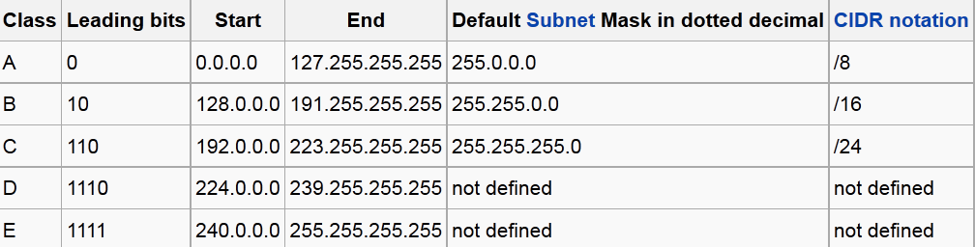

Types d’Adresses IP :

192.168.1.0    (**Network Address**)

192.168.1.255 (**Broadcast Address**)

192.168.1.2 - 254 (**Host Addresses**)

Références : Wikipédia, IPv4 et Adresses IP.

**IPv6 :**

**IPv6** (*Internet Protocol version 6*) est un [protocole réseau](http://fr.wikipedia.org/wiki/Protocole_r%C3%A9seau) [sans connexion](http://fr.wikipedia.org/wiki/Transmission_en_mode_sans_connexion) de la [couche 3](http://fr.wikipedia.org/wiki/Couche_de_r%C3%A9seau) du [modèle OSI](http://fr.wikipedia.org/wiki/Mod%C3%A8le_OSI) (Open Systems Interconnection).

IPv6 est l'aboutissement des travaux menés au sein de l'[IETF](http://fr.wikipedia.org/wiki/Internet_Engineering_Task_Force) au cours des années 1990 pour succéder à [IPv4](http://fr.wikipedia.org/wiki/IPv4) et ses spécifications ont été finalisées dans la RFC 2460[1](http://fr.wikipedia.org/wiki/IPv6#cite_note-1) en décembre 1998.

Grâce à des adresses de 128 bits au lieu de 32 bits, IPv6 dispose d'un espace d'adressage bien plus important qu'IPv4. Cette quantité d'adresses considérable permet une plus grande flexibilité dans l'attribution des adresses et une meilleure agrégation des routes dans la [table de routage d'Internet](http://fr.wikipedia.org/wiki/Default-free_zone). La [traduction d'adresse](http://fr.wikipedia.org/wiki/Network_address_translation), qui a été rendue populaire par le manque d'adresses IPv4, n'est plus nécessaire.

IPv6 dispose également de mécanismes d'attribution automatique des adresses et facilite la renumérotation. La taille du [sous-réseau](http://fr.wikipedia.org/wiki/Sous-r%C3%A9seau), variable en IPv4, a été fixée à 64 bits en IPv6. Les mécanismes de sécurité comme [IPsec](http://fr.wikipedia.org/wiki/Internet_Protocol_Security) font partie des spécifications de base du protocole. L'en-tête du paquet IPv6 a été simplifié et des types d'adresses locales facilitent l'interconnexion de réseaux privés.

Le déploiement d'IPv6 sur [Internet](http://fr.wikipedia.org/wiki/Internet) est compliqué en raison de l'incompatibilité des adresses IPv4 et IPv6. Les traducteurs d'adresses automatiques se heurtent à des problèmes pratiques importants (RFC 4966[2](http://fr.wikipedia.org/wiki/IPv6#cite_note-2)). Pendant une phase de transition où coexistent IPv6 et IPv4, les hôtes disposent d'une *double pile*, c'est-à-dire qu'ils disposent à la fois d'adresses IPv6 et IPv4, et des [tunnels](http://fr.wikipedia.org/wiki/Tunnel_%28r%C3%A9seau_informatique%29) permettent de traverser les groupes de [routeurs](http://fr.wikipedia.org/wiki/Routeur) qui ne prennent pas encore en charge IPv6.

En 2011, seules quelques sociétés ont entrepris de déployer la technologie IPv6 sur leur réseau interne, [Google](http://fr.wikipedia.org/wiki/Google)[3](http://fr.wikipedia.org/wiki/IPv6#cite_note-3) notamment.

Au début de l'année 2014, le déploiement d'IPv6 est encore limité, la proportion d'utilisateurs Internet en IPv6 étant estimée à 3 %[4](http://fr.wikipedia.org/wiki/IPv6#cite_note-Googleipv6stats-4), et ce en dépit d'appels pressants à accélérer la migration adressés aux [fournisseurs d'accès à Internet](http://fr.wikipedia.org/wiki/Fournisseurs_d%27acc%C3%A8s_%C3%A0_Internet) et aux fournisseurs de contenu de la part des [registres Internet régionaux](http://fr.wikipedia.org/wiki/Registre_Internet_r%C3%A9gional) et de l'[ICANN](http://fr.wikipedia.org/wiki/Internet_Corporation_for_Assigned_Names_and_Numbers), l'[épuisement des adresses IPv4](http://fr.wikipedia.org/wiki/%C3%89puisement_des_adresses_IPv4) publiques disponibles étant imminent.

Suite : <http://fr.wikipedia.org/wiki/IPv6>

**Datagramme :**

**Paquet :**

**Protocole :**

**Trame :**

***Protocoles :***

**HDLC :** Le **HDLC** (sigle [anglais](http://fr.wikipedia.org/wiki/Anglais) pour ***H****igh-Level* ***D****ata* ***L****ink* ***C****ontrol*) est un protocole de niveau 2 ([couche de liaison](http://fr.wikipedia.org/wiki/Couche_de_liaison)) du [Modèle OSI](http://fr.wikipedia.org/wiki/Mod%C3%A8le_OSI), dérivé de SDLC (*[Synchronous Data Link Control](http://fr.wikipedia.org/wiki/Synchronous_Data_Link_Control" \o "Synchronous Data Link Control)*). Son but est de définir un mécanisme pour délimiter des trames de différents types, en ajoutant un contrôle d'erreur. Il est défini par l’[*Organisation internationale de normalisation*](http://fr.wikipedia.org/wiki/Organisation_internationale_de_normalisation) sous la spécification ISO 3309 (Cette norme a été révisée par: ISO/IEC 13239:2002). Les interfaces série des routeurs [Cisco](http://fr.wikipedia.org/wiki/Cisco) utilisent une version propriétaire de [HDLC](http://fr.wikipedia.org/wiki/Cisco_HDLC) par défaut[1](http://fr.wikipedia.org/wiki/High-Level_Data_Link_Control#cite_note-1).

**X.25 : X.25** est un [protocole de communication](http://fr.wikipedia.org/wiki/Protocole_de_communication) normalisé par [commutation de paquets](http://fr.wikipedia.org/wiki/Commutation_de_paquets) en [mode point à point](http://fr.wikipedia.org/wiki/Protocole_point_%C3%A0_point) offrant de nombreux services[1](http://fr.wikipedia.org/wiki/X.25#cite_note-1).

X.25 intègre les trois couches basses du [modèle OSI](http://fr.wikipedia.org/wiki/Mod%C3%A8le_OSI) (*Open Systems Interconnection*) :

* niveau 1 : [couche physique](http://fr.wikipedia.org/wiki/Couche_physique)
* niveau 2 : [couche liaison](http://fr.wikipedia.org/wiki/Couche_de_liaison)
* niveau 3 : [couche réseau](http://fr.wikipedia.org/wiki/Couche_de_r%C3%A9seau)
* niveau 3½ : couche de réseau imperméable, dans la version [LAPB](http://fr.wikipedia.org/wiki/LAPB)-2 de H. Fernandez[[réf. souhaitée]](http://fr.wikipedia.org/wiki/Mod%C3%A8le:R%C3%A9f%C3%A9rence_souhait%C3%A9e/Explication" \o "Modèle:Référence souhaitée/Explication)

X.25 définissait l'interface entre un [ETTD](http://fr.wikipedia.org/wiki/%C3%89quipement_terminal_de_traitement_de_donn%C3%A9es) (Équipement terminal de traitement de données) et un ETCD ([Équipement terminal de circuit de données](http://fr.wikipedia.org/wiki/%C3%89quipement_terminal_de_circuit_de_donn%C3%A9es)) pour la transmission de paquets. Il fixait donc les règles de fonctionnement entre un usager du réseau et le réseau lui-même.

**IP :Internet Protocol** (abrégé en **IP**) est une famille de [protocoles de communication](http://fr.wikipedia.org/wiki/Protocole_de_communication) de [réseau informatique](http://fr.wikipedia.org/wiki/R%C3%A9seau_informatique) conçus pour être utilisés par [Internet](http://fr.wikipedia.org/wiki/Internet). Les protocoles IP sont au [niveau 3](http://fr.wikipedia.org/wiki/Couche_de_r%C3%A9seau) dans le [modèle OSI](http://fr.wikipedia.org/wiki/Mod%C3%A8le_OSI). Les protocoles IP s'intègrent dans la [suite des protocoles Internet](http://fr.wikipedia.org/wiki/Suite_des_protocoles_Internet) et permettent un service d'adressage unique pour l'ensemble des terminaux connectés.

Fonctionnement : Lors d'une communication entre deux postes, le flux de données provenant de la [couche transport](http://fr.wikipedia.org/wiki/Couche_transport) — niveau 4 du [modèle OSI](http://fr.wikipedia.org/wiki/Mod%C3%A8le_OSI) — (par exemple des segments [TCP](http://fr.wikipedia.org/wiki/Transmission_Control_Protocol)) est encapsulé dans des [paquets](http://fr.wikipedia.org/wiki/Paquet_%28r%C3%A9seau%29) par le protocole IP lors de leur passage au niveau de la [couche réseau](http://fr.wikipedia.org/wiki/Couche_r%C3%A9seau). Ces paquets sont ensuite transmis à la [couche de liaison de données](http://fr.wikipedia.org/wiki/Couche_liaison) — niveau 2 du modèle OSI — afin d'y être encapsulés dans des [trames](http://fr.wikipedia.org/wiki/Trame_%28informatique%29) (par exemple [Ethernet](http://fr.wikipedia.org/wiki/Ethernet)).

Lorsque deux terminaux communiquent entre eux *via* ce protocole, aucun chemin pour le transfert des données n'est établi à l'avance : il est dit que le protocole est « non orienté connexion ». Par opposition, pour un système comme le [réseau téléphonique commuté](http://fr.wikipedia.org/wiki/R%C3%A9seau_t%C3%A9l%C3%A9phonique_commut%C3%A9), le chemin par lequel va passer la voix (ou les données) est établi au commencement de la connexion : le protocole est « orienté connexion ».

Services délivrés : Les protocoles IP assurent l'acheminement au mieux (*best-effort delivery*) des paquets. Ils ne se préoccupent pas du contenu des paquets, mais fournissent une méthode pour les mener à destination.

Fiabilité : Les protocoles IP sont considérés comme « non fiables ». Cela ne signifie pas qu'ils n'envoient pas correctement les données sur le réseau, mais qu'ils n'offrent aucune garantie pour les [paquets](http://fr.wikipedia.org/wiki/Paquet_%28r%C3%A9seau%29) envoyés sur les points suivants :

* corruption de données ;
* ordre d'arrivée des paquets (un paquet A peut être envoyé avant un paquet B, mais le paquet B peut arriver avant le paquet A) ;
* perte ou destruction de paquet ;
* duplication des paquets.

En termes de fiabilité, le seul service offert par un protocole IP est de s'assurer que les en-têtes de paquets transmis ne comportent pas d'erreurs grâce à l'utilisation de [somme de contrôle](http://fr.wikipedia.org/wiki/Somme_de_contr%C3%B4le) (*checksum*). Si l'en-tête d'un paquet comprend une erreur, sa somme de contrôle ne sera pas valide et le paquet sera détruit sans être transmis. En cas de destruction d'un paquet, aucune notification n'est envoyée à l'expéditeur (encore qu'un paquet [ICMP](http://fr.wikipedia.org/wiki/Internet_Control_Message_Protocol) peut être envoyé).

Les garanties qu'un protocole IP n'offre pas sont déléguées aux protocoles de niveau supérieur. La raison principale de cette absence de gestion de la fiabilité est la volonté de réduire le niveau de complexité des [routeurs](http://fr.wikipedia.org/wiki/Routeur) et ainsi de leur permettre de disposer d'une plus grande rapidité. L'intelligence est alors déportée vers les points d'extrémité du réseau.

Histoire des Versions : [IPv4](http://fr.wikipedia.org/wiki/IPv4) est le protocole le plus couramment utilisé en 2012 sur [Internet](http://fr.wikipedia.org/wiki/Internet) tout comme sur les réseaux privés. [IPv6](http://fr.wikipedia.org/wiki/IPv6) est son successeur. IPv4 utilise des adresses codées sur 32 [bits](http://fr.wikipedia.org/wiki/Bit) (soit en théorie 4 294 967 296 adresses possibles) tandis qu'IPv6 les code sur 128 bits (soit en théorie 3,4×1038 adresses possibles).

Le premier champ d'un paquet d'un protocole IP est composé de 4 bits qui indiquent la version du protocole utilisé. La valeur 0100 (4 en [binaire](http://fr.wikipedia.org/wiki/Syst%C3%A8me_binaire)) est utilisée pour IPv4, 0110 (6 en binaire) pour IPv6. La valeur 0101 (5 en binaire) est utilisée pour le protocole [Internet Stream Protocol](http://fr.wikipedia.org/wiki/Internet_Stream_Protocol), la valeur 0111 (7 en binaire) pour TP/IX ([RFC 1475](http://tools.ietf.org/html/rfc1475)), 1000 (8 en binaire) pour PIP ([RFC 1621](http://tools.ietf.org/html/rfc1621)) et 1001 (9 en binaire) pour TUBA (« TCP and UDP with Bigger Addresses », [RFC 1347](http://tools.ietf.org/html/rfc1347))[1](http://fr.wikipedia.org/wiki/Internet_Protocol#cite_note-1).

**En-tête IPv4 :**

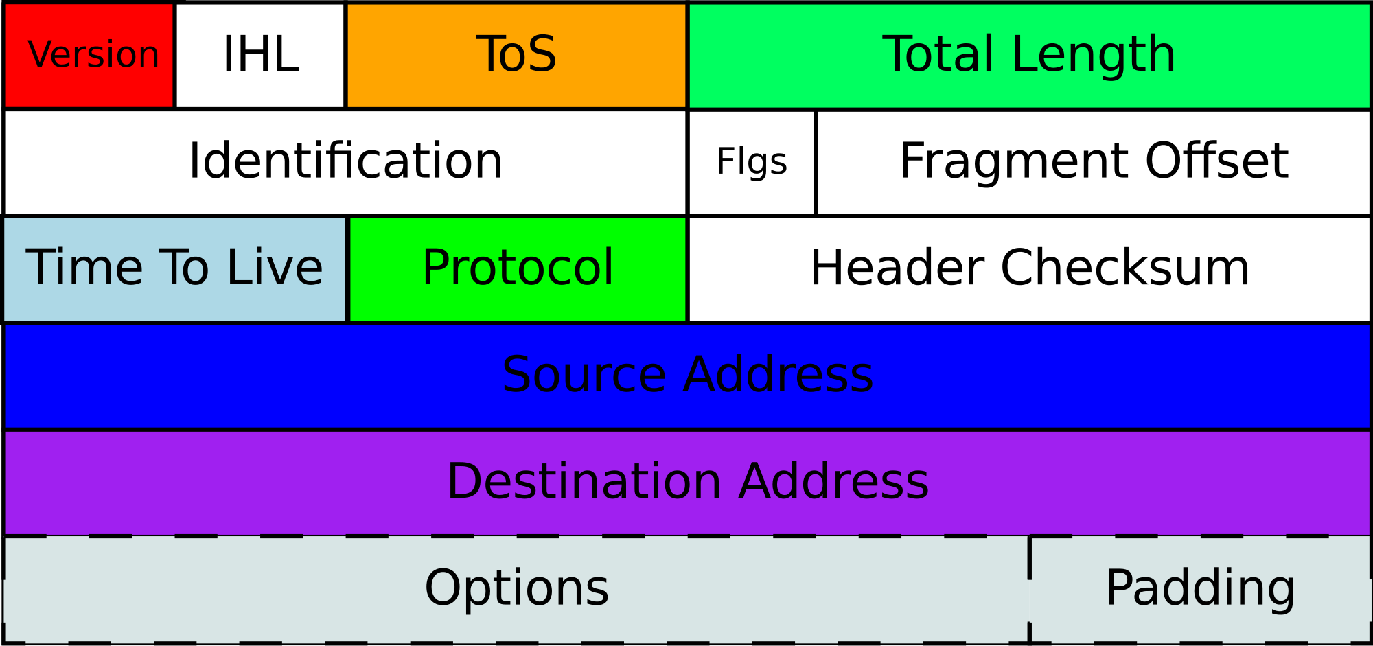

**En-tête IPv6 :**

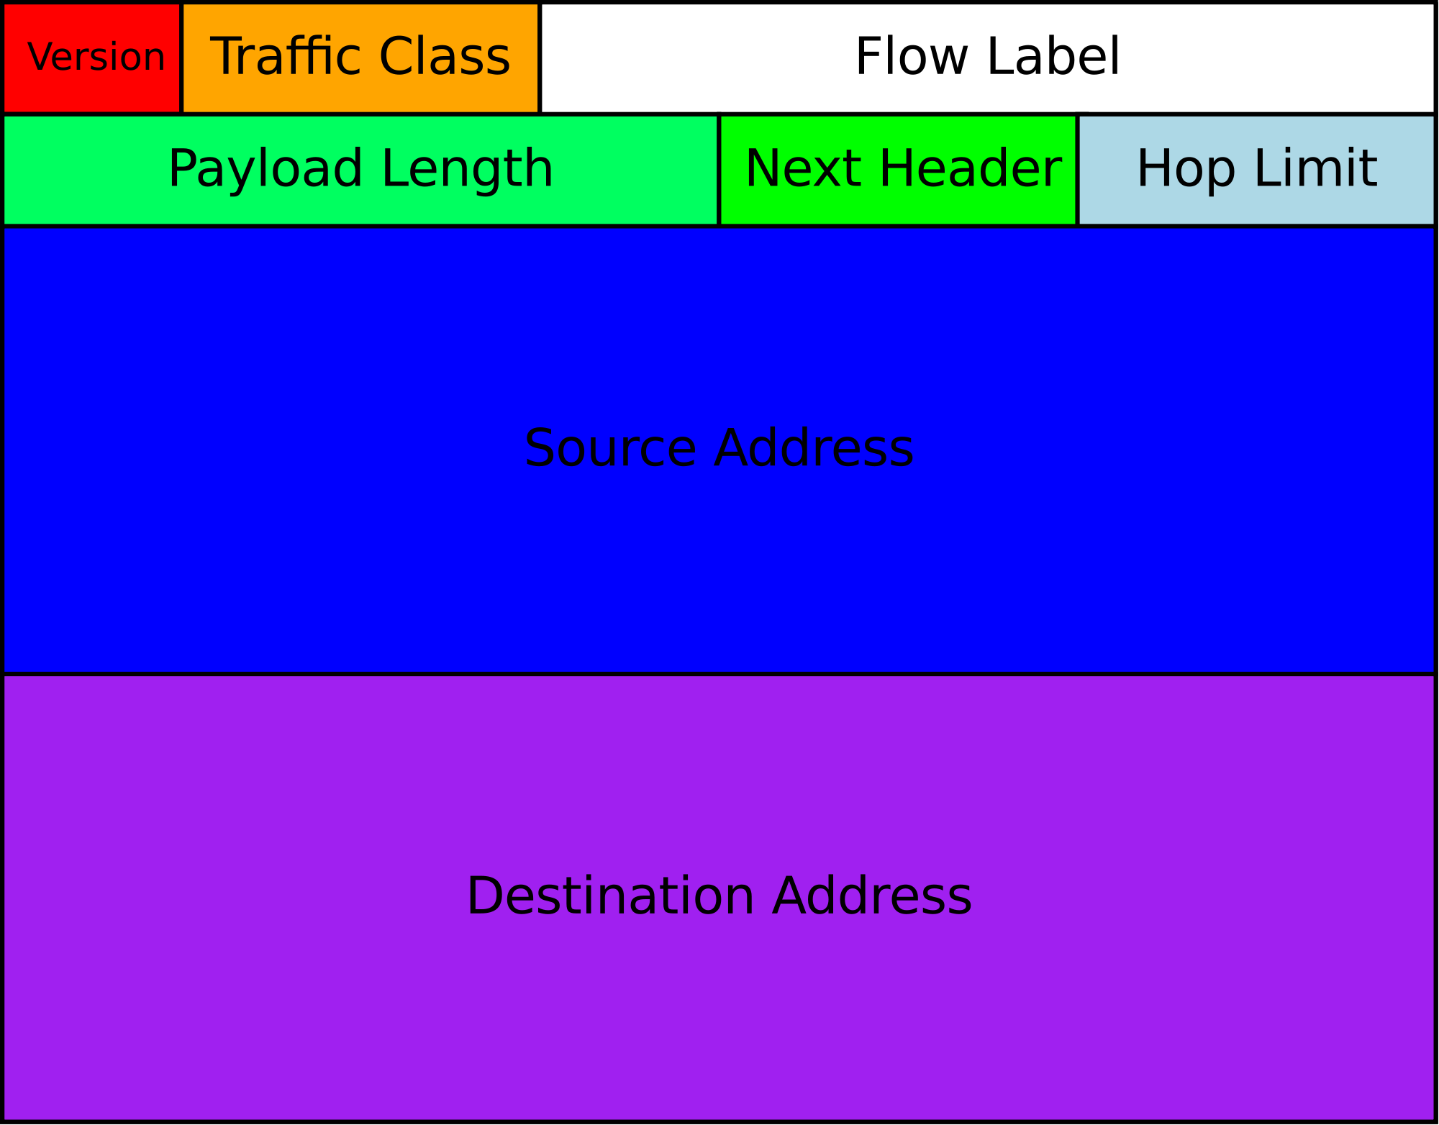

**UDP :**

Le **User Datagram Protocol** (**UDP**, en français **protocole de datagramme utilisateur**) est un des principaux [protocoles](http://fr.wikipedia.org/wiki/Protocole_de_communication) de télécommunication utilisés par [Internet](http://fr.wikipedia.org/wiki/Internet). Il fait partie de la couche [transport](http://fr.wikipedia.org/wiki/Couche_de_transport) de la [pile de protocole TCP/IP](http://fr.wikipedia.org/wiki/Suite_des_protocoles_internet) : dans l'adaptation approximative de cette dernière au [modèle OSI](http://fr.wikipedia.org/wiki/Mod%C3%A8le_OSI), il appartiendrait à la couche 4, comme [TCP](http://fr.wikipedia.org/wiki/Transmission_Control_Protocol). Il est détaillé dans la [RFC 768](http://tools.ietf.org/html/rfc768).

Le rôle de ce protocole est de permettre la transmission de données de manière très simple entre deux entités, chacune étant définie par une [adresse IP](http://fr.wikipedia.org/wiki/Adresse_IP) et un numéro de port. Contrairement au protocole [TCP](http://fr.wikipedia.org/wiki/Transmission_Control_Protocol), il fonctionne sans négociation : il n'existe pas de procédure de connexion préalable à l'envoi des données (le [handshaking](http://fr.wikipedia.org/wiki/Handshaking)). Donc UDP ne garantit pas la bonne livraison des [datagrammes](http://fr.wikipedia.org/wiki/Datagramme) à destination, ni leur ordre d'arrivée. Il est également possible que des datagrammes soient reçus en plusieurs exemplaires.

L'intégrité des données est assurée par une [somme de contrôle](http://fr.wikipedia.org/wiki/Somme_de_contr%C3%B4le) sur l'en-tête. L'utilisation de cette somme est cependant facultative en [IPv4](http://fr.wikipedia.org/wiki/IPv4) mais obligatoire avec [IPv6](http://fr.wikipedia.org/wiki/IPv6). Si un hôte n'a pas calculé la somme de contrôle d'un datagramme émis, la valeur de celle-ci est fixée à zéro. La somme de contrôle inclut les adresses IP source et destination.

La nature de UDP le rend utile pour transmettre rapidement de petites quantités de données, depuis un serveur vers de nombreux clients ou bien dans des cas où la perte d'un datagramme est moins gênante que l'attente de sa retransmission. Le [DNS](http://fr.wikipedia.org/wiki/Domain_Name_System), la [voix sur IP](http://fr.wikipedia.org/wiki/Voix_sur_IP) ou les [jeux en ligne](http://fr.wikipedia.org/wiki/Jeu_en_ligne) sont des utilisateurs typiques de ce protocole.

Structure d’un Datagramme UDP :

Le paquet UDP est encapsulé dans un paquet [IP](http://fr.wikipedia.org/wiki/Internet_Protocol). Il comporte un en-tête suivi des données proprement dites à transporter.

UDP1.png

L'en-tête d'un datagramme UDP est plus simple que celui de [TCP](http://fr.wikipedia.org/wiki/Transmission_Control_Protocol) :

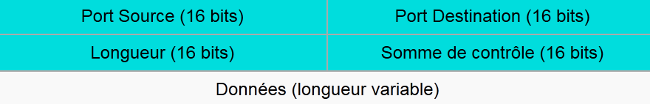

Il contient les quatre champs suivants :

Port Source

indique depuis quel port le paquet a été envoyé.

Port de Destination

indique à quel port le paquet doit être envoyé.

Longueur

indique la longueur totale (exprimée en octets) du segment UDP (en-tête et données). La longueur minimale est donc de 8 octets (taille de l'en-tête).

Somme de contrôle

celle-ci permet de s'assurer de l'intégrité du paquet reçu quand elle est différente de zéro. Elle est calculée sur l'ensemble de l'en-tête UDP et des données, mais aussi sur un pseudo en-tête (extrait de l'en-tête IP)  
Note : la présence de ce pseudo en-tête, interaction entre les deux couches IP et UDP, est une des raisons qui font que le modèle TCP/IP ne s'applique pas parfaitement au [modèle OSI](http://fr.wikipedia.org/wiki/Mod%C3%A8le_OSI).

La table suivante décrit les champs utilisés pour le calcul de la somme de contrôle UDP sur IPv4 (les indices négatifs correspondent au pseudo en-tête IP) :

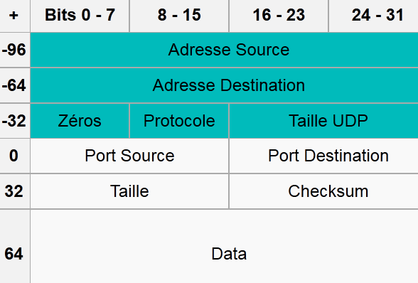

Utilisation :

Il est utilisé quand il est nécessaire soit de transmettre des données très rapidement, et où la perte d'une partie de ces données n'a pas grande importance, soit de transmettre des petites quantités de données, là où la connexion « *3-WAY* » [TCP](http://fr.wikipedia.org/wiki/Transmission_Control_Protocol) serait inutilement coûteuse en ressources. Par exemple, dans le cas de la transmission de la [voix sur IP](http://fr.wikipedia.org/wiki/Voix_sur_IP), la perte occasionnelle d'un paquet est tolérable dans la mesure où il existe des mécanismes de substitution des données manquantes, par contre la rapidité de transmission est un critère primordial pour la qualité d'écoute.

Exemples d'utilisation :

* les protocoles [DNS](http://fr.wikipedia.org/wiki/Domain_Name_System), [SNMP](http://fr.wikipedia.org/wiki/Simple_Network_Management_Protocol), [TFTP](http://fr.wikipedia.org/wiki/TFTP) ;
* le [*streaming*](http://fr.wikipedia.org/wiki/Streaming) ;
* les jeux en réseau (exemple : [jeux de tir subjectifs](http://fr.wikipedia.org/wiki/Jeu_de_tir_subjectif)) ;
* le programme [traceroute](http://fr.wikipedia.org/wiki/Traceroute).

**TCP :**

**Transmission Control Protocol** (littéralement, « protocole de contrôle de transmissions »), [abrégé](http://fr.wikipedia.org/wiki/Abr%C3%A9viation) **TCP**, est un protocole de transport fiable, en [mode connecté](http://fr.wikipedia.org/wiki/Mode_connect%C3%A9), documenté dans la RFC 793[1](http://fr.wikipedia.org/wiki/Transmission_Control_Protocol#cite_note-1) de l’[IETF](http://fr.wikipedia.org/wiki/Internet_Engineering_Task_Force).

Dans le [modèle Internet](http://fr.wikipedia.org/wiki/Suite_des_protocoles_Internet), aussi appelé modèle TCP/IP, TCP est situé au-dessus de IP. Dans le modèle [OSI](http://fr.wikipedia.org/wiki/Mod%C3%A8le_OSI), il correspond à la [couche transport](http://fr.wikipedia.org/wiki/Couche_transport), intermédiaire de la [couche réseau](http://fr.wikipedia.org/wiki/Couche_r%C3%A9seau) et de la [couche session](http://fr.wikipedia.org/wiki/Couche_session). Les applications transmettent des flux de données sur une connexion réseau. TCP découpe le flux d’[octets](http://fr.wikipedia.org/wiki/Octet) en *segments* dont la taille dépend de la [MTU](http://fr.wikipedia.org/wiki/Maximum_Transmission_Unit) du réseau sous-jacent ([couche liaison de données](http://fr.wikipedia.org/wiki/Couche_liaison_de_donn%C3%A9es)).

TCP a été développé en 1973 puis adopté pour [Arpanet](http://fr.wikipedia.org/wiki/Arpanet) en 1983, remplaçant [NCP](http://fr.wikipedia.org/wiki/Network_Control_Program_%28Arpanet%29) (RFC 801[2](http://fr.wikipedia.org/wiki/Transmission_Control_Protocol#cite_note-2)).

Fonctionnement : Une session TCP fonctionne en trois phases :

* l'établissement de la connexion ;
* les transferts de données ;
* la fin de la connexion.

L'établissement de la connexion se fait par un [handshaking en trois temps](http://fr.wikipedia.org/wiki/Three-way_handshake). La rupture de connexion, elle, utilise un [handshaking](http://fr.wikipedia.org/wiki/Handshaking) en quatre temps. Pendant la phase d'établissement de la connexion, des paramètres comme le numéro de séquence sont initialisés afin d'assurer la transmission fiable (sans perte et dans l'ordre) des données.

Structure d’un Segment TCP :

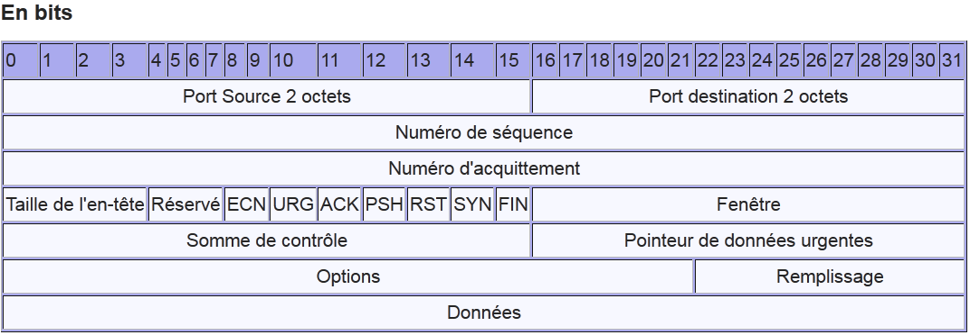

Signification des champs :

* Port source : numéro du port source
* Port destination : numéro du port destination
* Numéro de séquence : numéro de séquence du premier octet de ce segment
* Numéro d'acquittement : numéro de séquence du prochain octet attendu
* Taille de l'en-tête : longueur de l'en-tête en mots de 32 bits (les options font partie de l'en-tête)
* Drapeaux
  + Réservé : réservé pour un usage futur
  + ECN : signale la présence de congestion, voir [RFC 3168](http://tools.ietf.org/html/rfc3168)
  + URG : Signale la présence de données **urg**entes
  + ACK : signale que le paquet est un accusé de réception (**ack**nowledgement)
  + PSH : données à envoyer tout de suite (**p**u**sh**)
  + RST : rupture anormale de la connexion (**r**e**s**e**t**)
  + SYN : demande de synchronisation (SYN) ou établissement de connexion
  + FIN : demande la FIN de la connexion
* Fenêtre : taille de fenêtre demandée, c'est-à-dire le nombre d'octets que le récepteur souhaite recevoir sans accusé de réception
* Somme de contrôle : somme de contrôle calculée sur l'ensemble de l'en-tête TCP et des données, mais aussi sur un pseudo en-tête (extrait de l'en-tête IP)
* Pointeur de données urgentes : position relative des dernières données urgentes
* Options : facultatives
* Remplissage : zéros ajoutés pour aligner les champs suivants du paquet sur 32 bits, si nécessaire
* Données : séquences d'octets transmis par l'application (par exemple : +OK [POP3](http://fr.wikipedia.org/wiki/Post_Office_Protocol) server ready...)

Etablissement d’une Connexion :

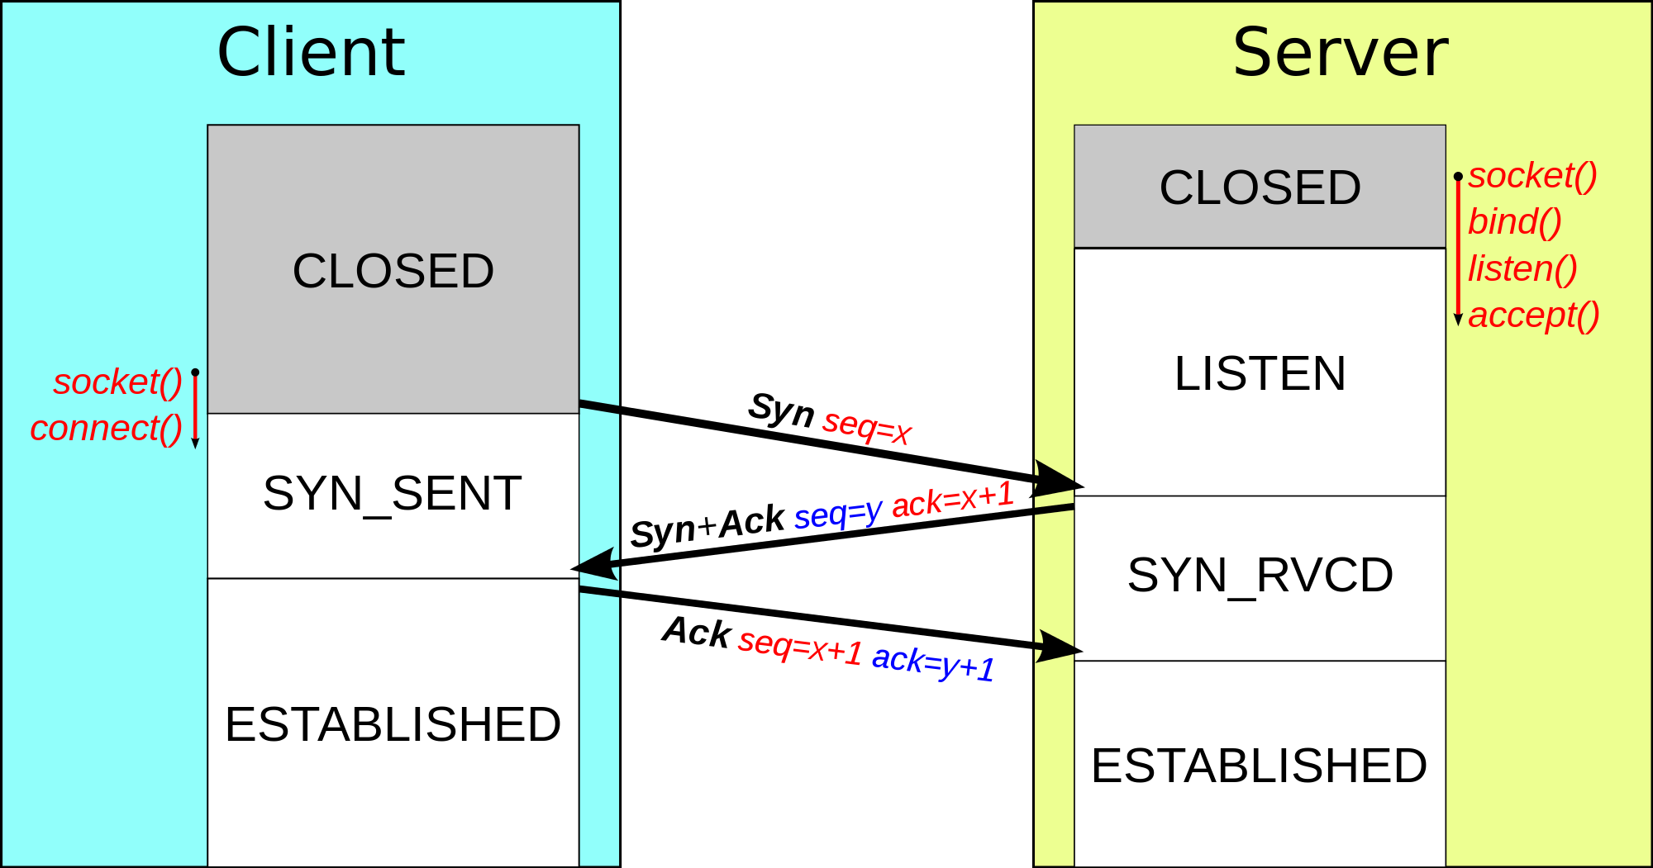

Même s'il est possible pour deux systèmes d'établir une connexion entre eux simultanément, dans le cas général, un système ouvre une '[socket](http://fr.wikipedia.org/wiki/Socket)' (point d'accès à une connexion TCP) et se met en attente passive de demandes de connexion d'un autre système. Ce fonctionnement est communément appelé *ouverture passive*, et est utilisé par le côté *serveur* de la connexion. Le côté *client* de la connexion effectue une *ouverture active* en 3 temps :

1. Le client envoie un segment SYN au serveur,
2. Le serveur lui répond par un segment SYN/ACK,
3. Le client confirme par un segment ACK.

Durant cet échange initial, les numéros de séquence des deux parties sont synchronisés :

1. Le client utilise son numéro de séquence initial dans le champ "Numéro de séquence" du segment SYN (x par exemple),
2. Le serveur utilise son numéro de séquence initial dans le champ "Numéro de séquence" du segment SYN/ACK (y par exemple) et ajoute le numéro de séquence du client plus un (x+1) dans le champ "Numéro d'acquittement" du segment,
3. Le client confirme en envoyant un ACK avec un numéro de séquence augmenté de un (x+1) et un numéro d'acquittement correspondant au numéro de séquence du serveur plus un (y+1).

Transfert de Données :

Pendant la phase de transferts de données, certains mécanismes clefs permettent d'assurer la robustesse et la fiabilité de TCP. En particulier, les numéros de séquence sont utilisés afin d'ordonner les segments TCP reçus et de détecter les données perdues, les [sommes de contrôle](http://fr.wikipedia.org/wiki/Somme_de_contr%C3%B4le) permettent la détection d'erreurs, et les acquittements ainsi que les temporisations permettent la détection des segments perdus ou retardés.

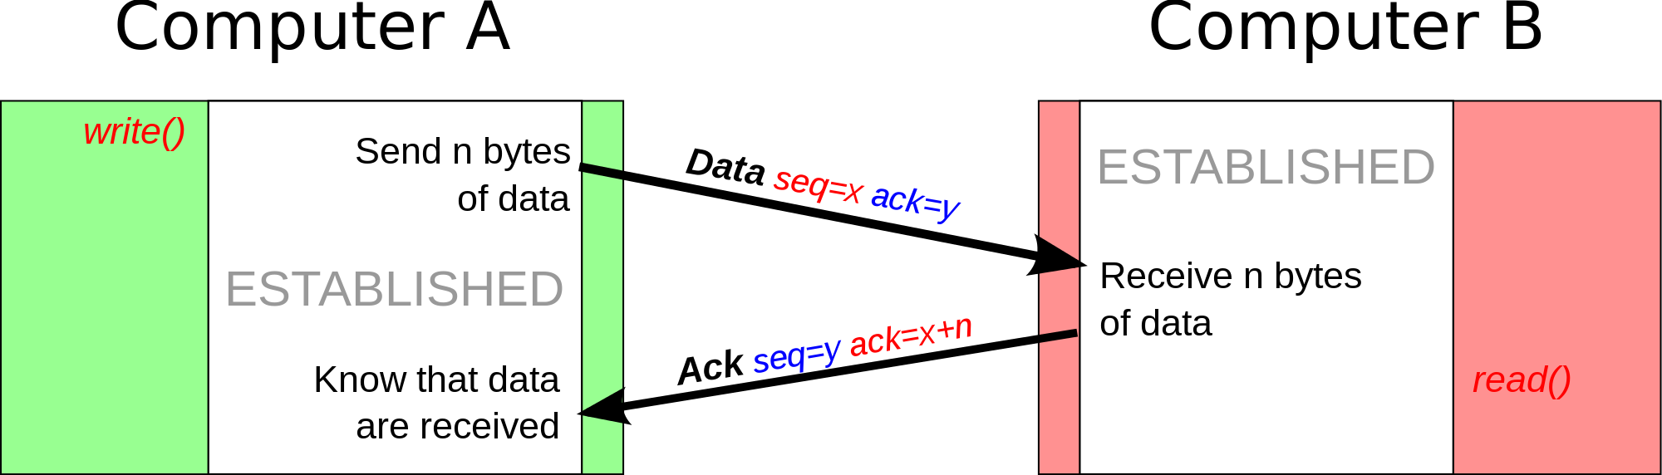

La suite de l’Article TCP : <http://fr.wikipedia.org/wiki/Transmission_Control_Protocol>